Warszawa, 26 lipca 2018 r.
Informacja prasowa
Kolej wraca na północne Mazowsze. Umowa na modernizację trasy Ostrołęka - Chorzele
Będzie lepszy dostęp do kolei w północno-wschodniej części woj. mazowieckiego.
PKP Polskie Linie Kolejowe S.A. podpisały umowę na modernizację trasy Ostrołęka -–Chorzele. Dzięki inwestycji wrócą pociągi na nieczynną od 18 lat linię. To zwiększy potencjał gospodarczy i atrakcyjność regionu. Wartość inwestycji to 314,7 mln zł netto.
PKP Polskie Linie Kolejowe S.A. i Pomorskie Przedsiębiorstwo Mechaniczno – Torowe sp. z o. o. podpisały umowę za 314,7 mln zł netto na modernizację linii kolejowej na odcinku Ostrołęka – Chorzele. Inwestycja ma strategiczne znaczenie zwłaszcza dla północno-wschodniej części Mazowsza. Po zakończeniu prac będzie możliwe wznowienie ruchu pociągów. Zapewni to lepszy dojazd mieszkańców gmin położonych wzdłuż linii kolejowej do Warszawy i do powstających w Chorzelach fabryk. Zyska lepsze warunki transport towarowy.
Wygodne podróże z nowych peronów
Dzięki modernizacji poróżni wygodniej wsiądą do pociągów z przebudowanych stacji: Ostrołęka, Grabowo, Jastrząbka, Chorzele oraz przystanków Nowa Wieś Kościelna, Zabiele Wielkie, Parciaki, Olszewka. Komfortową obsługę zapewnią nowoczesne perony wyposażone w nowe ławki, wiaty i funkcjonalne oświetlenie. Dobrą orientację zapewnią tablice informacyjne i czytelne oznakowanie. Linie naprowadzające ułatwią drogę osobom niewidomym i słabowidzącym. Będą również udogodnienia dla osób o graniczonej możliwości poruszania się. Prace na odcinku Ostrołęka-Chorzele obejmą prawie 60 km torów.
Szybciej i bezpieczniej
Dzięki modernizacji pociągi pasażerskie pojadą z prędkością do 120 km/h, a składy
z towarami do 80 km/h. Przebudowanych zostanie 20 obiektów inżynieryjnych w tym 14 przepustów i 6 mostów. W ramach prac wymieniona zostanie m.in. konstrukcja 250-metrowego mostu na rzece Narew.
Sprawne podróże zapewni nowe lokalne centrum sterowania ruchem kolejowym (LCS) w Ostrołęce. Przebudowa przejazdów kolejowo-drogowych i urządzeń sterowania ruchem kolejowym zwiększy poziom bezpieczeństwa. Roboty planowane są od 2020 roku, a zakończenie w 2022 r. Projekt realizowany będzie w systemie „projektuj i buduj”.
Projekt „Modernizacja linii kolejowej nr 35 na odcinku Ostrołęka-Chorzele” ubiega się
o finansowanie ze środków Regionalnego Programu Operacyjnego Województwa Mazowieckiego na lata 2014 – 2020.
Inwestycja w liczbach
- 4 stacje
- 4 przystanki
- 57 km linii kolejowej
- 35 przejazdów kolejowo-drogowych
- 6 mostów
- 14 przepustów
- 19 rozjazdów
- lokalne centrum sterowania ruchem kolejowym

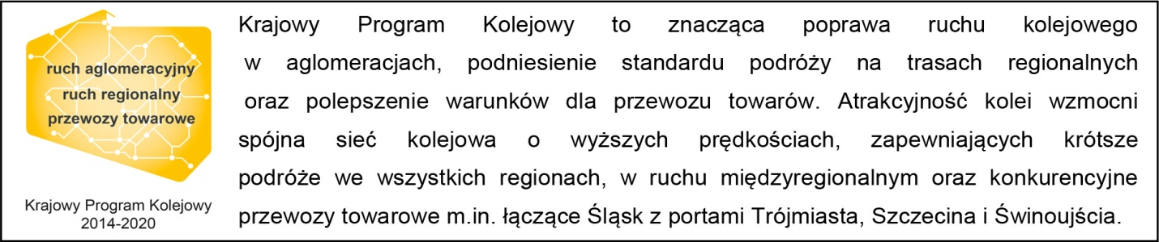

Kontakt dla mediów:
Mirosław Siemieniec
Zespół prasowy
PKP Polskie Linie Kolejowe S.A.
rzecznik@plk-sa.pl
tel. +48 694 480 239

